 | Национална програма  "Обучение за ИТ умения и кариера"  https://it-kariera.mon.bg/ | Министерството на образованието и науката  https://www.mon.bg | 

ПРОЕКТ
на тема:
Вградена система за бомбата от играта
Counter-Strike: Global Offensive

Автор:
Диян Станиславов Николов
e-mail: dsn.diyan@gmail.com

Ръководител:
Росен Вълчев
учител по информатика
МГ “Акад. Кирил Попов”

Тип на проекта: Вградена система
Дата: 25.04.2026

Въведение

Настоящия проект представлява вградена система, симулираща бомбата от известната игра “Counter-Strike: Global Offensive”. Системата включва: Arduino Uno R3; Breadboard Small; 18 жички; 4 LED светлини (номера на pin-ове: 10, 11, 12, 13); 4 резистора; Keypad 4x4 (номера на pin-ове: 2, 3, 4, 5, 6, 7, 8, 9); 7-Segment Clock Display (номера на pin-ове: А4-SDA, А5-SCL).

Keypad-ът се използва за въвеждане на кода за обезвреждане на бомбата. Кодът за обезвреждане е взет от играта и е “7355608”.

7-Segment Clock Display-ът показва колко оставащо време има човека, който обезврежда бомбата. Експлодирането на бомбата отнема 23 секунди, като това се показва като timer с големи червени числа.

Симулацията изглежда по следния начин:

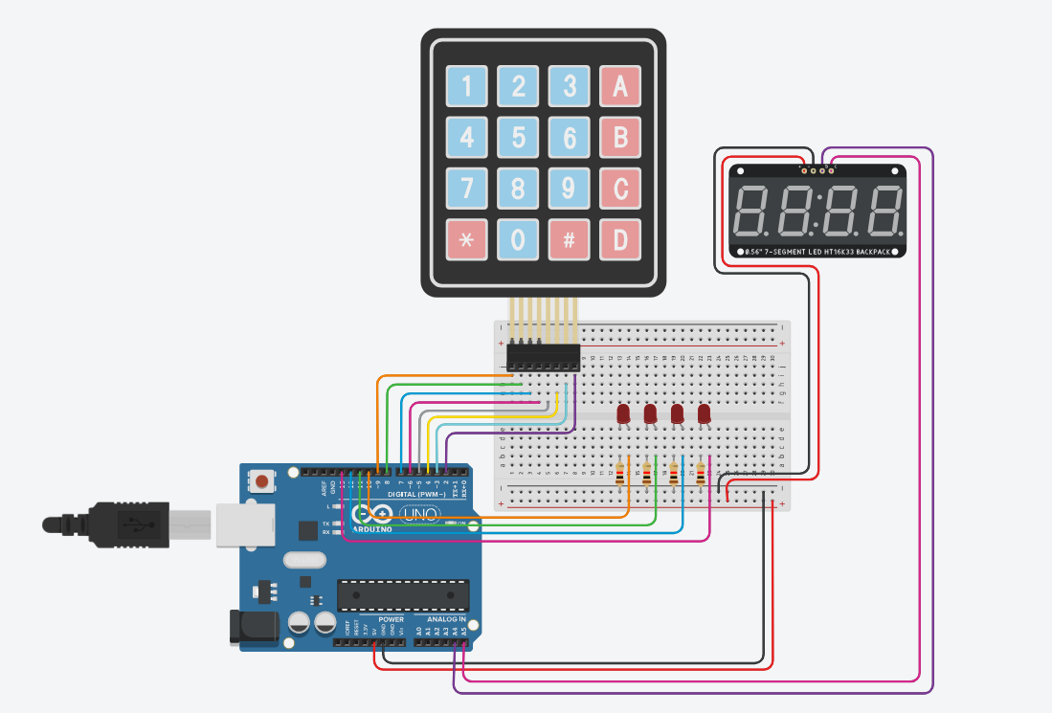

Електрическа и компонентна схема

Електрическата схема е взета директно от сайта Tinkercad, който също така предоставя и таблица за използваните елементи.
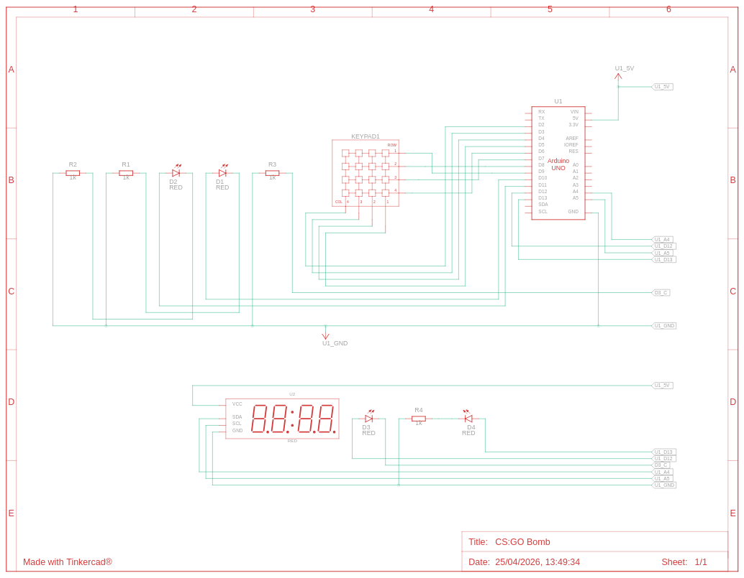

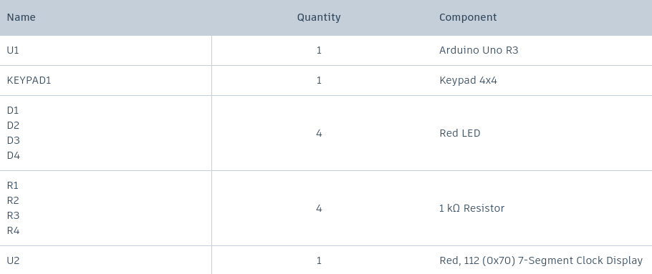

Описание на функционалността

Освен базовите методи на Ардуино: setup() и loop(), са използвани още 5 метода за улеснение на работата – updateTimer(), checkKeypad() updateBombTick(), allLedsOff(), triggerExplosion().

- Setup()
Този метод задава стартирането на симулацията, като започва timer-a; използва вградения метод pinMode(), за да зададе номерата на пиновете на програмата и да ги сложи като output; Изкарва на Serial Monitor-a текста “BOMB PLANTED! [7355608]”, като цифрите в скобите е правилния код за обезвреждане на бомбата.
- Loop()
Този метод се върти безкрайно, като проверява дали бомбата е обезвредена или експлодирала. Ако едното условие е правилно програмата спира. Ако нито едно не е правилно, симулацията продължава като изпълнява три метода: checkKeypad(), updateTimer(), updateBombTick().
- UpdateTimer()
Този метод е много важен, за да може keypad-ът да работи постоянно и input-a да се приема. Той променя времето на 7-Segment Clock Display-а, като проверява след всяка секудна дали бомбата не е експлодирала, за да може да излязат 0 секунди. Ако ли не продължава да смята времето и да го изкарва в симулацията.
- CheckKeypad()
Този метод взима въведения символ от Keypad-a, като използва няколко проверки. Ако бутонът “*” е натиснат, изчиства вече написаният код и дава на обезвреждащия да въведе нов код. Ако бутонът “#” е натиснат, означава, че според обезвреждащия това е правилният код. Ако не е изписва този текст: "\nWRONG CODE!", а ако е правилен: "\nBOMB DEFUSED. Counter-Terrorists Win.".

- UpdateBombTick()
Този метод следи състоянието на LED светлините. Сверява с времето в timer-a, като всяка светлина е направена да премигва 14 пъти. След това се слага за постоянно в светнато състояние и започва премигването на следващата светлина. Ако всички светлини са светнати се извиква метода triggerExplosion().
- AllLedsOff()
Чрез този метод всички LED светлини угасват. Използва се когато бомбата е обезвредена навреме.
- TriggerExplosion()
Този метод помага при проверката в loop() метода. Използван е в метода updateBombTick(). Чрез него се отпечатва следния текст в Serial Monitor-a: "\nBOOM! Terrorists Win.".

Блокова схема
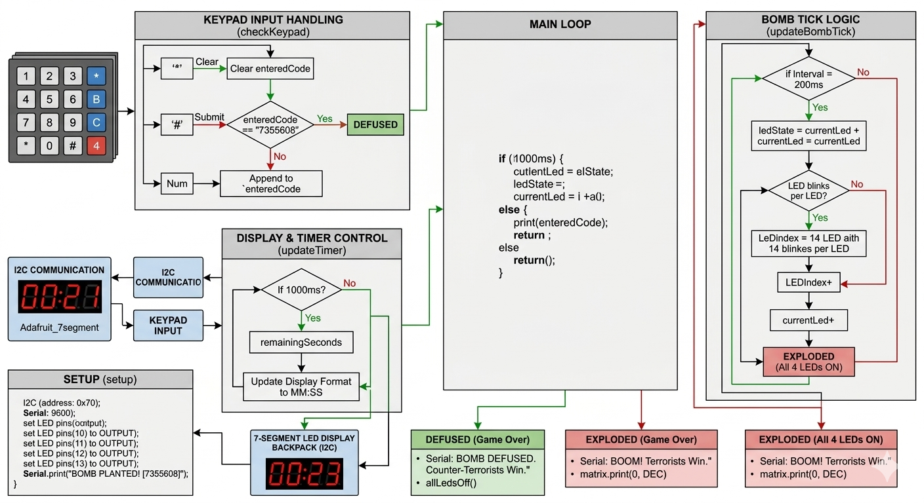

Заключение

Разработената система представлява Arduino-базирана симулация на бомбата в “Counter-Strike: Global Offensive”, която използва клавиатура за вход, 7-сегментен дисплей за визуализация и светодиоди за индикация. Целта е реализиране на интерактивен таймер с възможност за обезвреждане чрез въвеждане на код.
Системата работи в непрекъснат цикъл с три основни процеса: обработка на keypad-a, обратно броене и LED индикация. При правилен код бомбата се обезврежда, а при грешен или изтичане на времето се задейства експлозия.
Проектът използва неблокиращо програмиране чрез millis(), което позволява едновременна работа на всички функции. Това го прави подходящ пример за реалновремева вградена система.

